实验报告

实验名称 | 实验七 Shell函数
实验教室 |  | 实验日期 | 2020年6月21日
学 号 | 2018211429 | 姓 名 | 吴金岷
专业班级 | 计算机科学与技术2018-06
指导教师 | 刘鹏

东北林业大学
信息与计算机科学技术实验中心

- 实验目的
1、掌握Shell函数的定义方法
2、掌握shell函数的参数传递、调用和返回值
3、掌握shell函数的递归调用方法
4、理解shell函数的嵌套。
- 实验环境
（1）计算机的硬件配置PC系列微机。
（2）计算机的软件配置VMware虚拟机软件及Ubuntu虚拟机。
- 实验内容及结果
编写shell脚本，定义一个函数返回两个数的和。
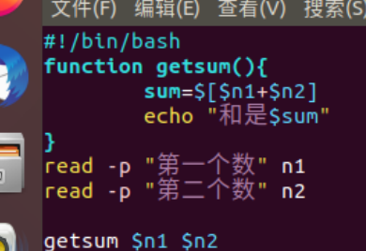
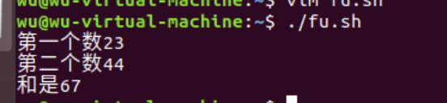
编写shell脚本，该脚本中定义一个递归函数，求n的阶乘。
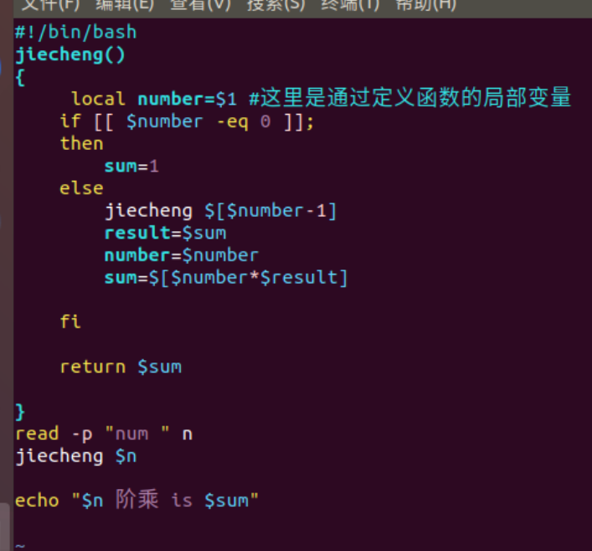
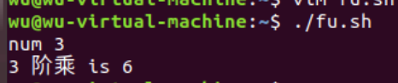
已知shell脚本test.sh内容如下所示，试运行下列程序，观察程序运行结果，理解函数嵌套的含义。
#!/bin/bash
function first() {
function second() {
function third() {
echo "------this is third"
}
echo "this is the second"
third
}
echo "this is the first"
second
}

echo "start..."
first

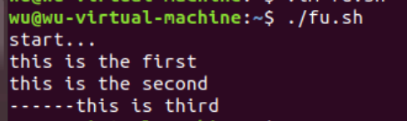
先执行first对应的函数，再执行second对应的函数，最后执行third对应的函数

- 实验过程分析与讨论

本次的实验是进一步学习shell编程，在老师的讲解下难度不大，比较重要的点有：
- 自定义函数的函数体要用{}括起来
- 调用函数时，用函数名加上需要传递的变量
- 注意加上first,second等表示顺序的词之后函数的调用顺序问题
五、指导教师意见

指导教师签字：

